|  |  |  |  |  |
| --- | --- | --- | --- | --- |
| 小学校４年生＊単元確認テスト＊１学期⑧ | | | そろばん | |
| 組　　　番 | 名　前 |  | | /10 |

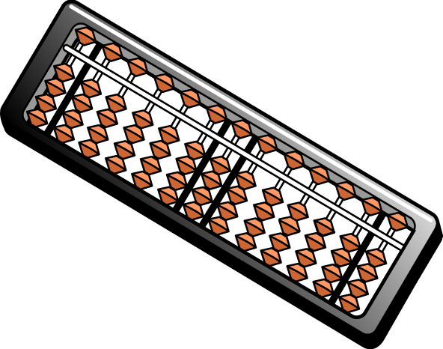１　ア～エは何の位ですか。　　　　の中に書きましょう。（４点）



**一万の位**

エ

イ

ア

**一の位**

ウ

　　　ア　　　　　　　　　 　イ　　　　　　　　　ウ　　　　　　　　　 エ

２　次のそろばんの表す数を書きましょう。（　　のさすところが一の位です。）（４点）

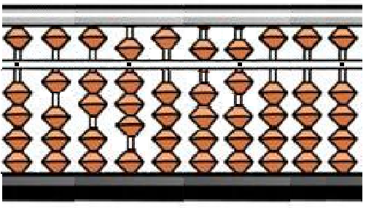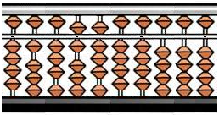（１）はがきの発行数（平成23年用）　　 （２）日本の人口（2010年）

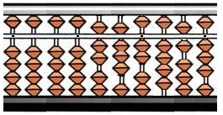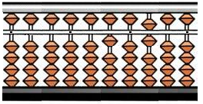（３）アイディア貯金箱おうぼ数（2010年）　　　 （４）１００円玉２分の重さ

３　次の計算をそろばんを使ってやりましょう。（２点）

１＋２＋３＋４＋５＋６＋７＋８＋９・・・・＋４９+５０＝

上の計算はそろばんを使用しないで、計算をくふうしても求められます。どのように計算しますか。

（そろばんを使用しない方法）